Живот

Поднятие ног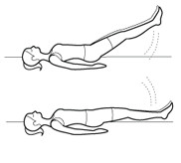
- На тренировочном коврике, ложитесь на спину, руки вдоль вашего тела, ладони направлены вниз. Вытяните ноги перед собой и соедините стопы вместе.
- Напрягите мышцы живота и медленно поднимайте ваши ноги от пола. Остановитесь когда они окажутся под углом 45 градусов.
- Аккуратно опустите ноги, пока они не окажутся в двух дюймах от пола, и верните их опять в угол 45 градусов

Наклоны с хрустом 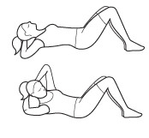
1. На тренировочном коврике, ложитесь на спину, согните колени ровно под углом 90 градусов и ноги поставьте плотно к полу.
2. Положите руки (одна поверх другой) за голову для поддержки шеи.
3. Не давя руками на голову, сожмите мышцы живота чтобы поднять правое плечо от пола и приведите его к центру вашего тела которое будет легко поворачиваться в левую сторону .
4. Остановитесь в этой позиции на 2 секунды и опустите ваше правое плечо обратно на пол.
5. Делайте две серии по 10 раз и затем переходите к левому плечу.

Поднятие ног в воде 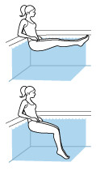
Стойте в воде спиной к краю бассейна . Обопритесь к краю бассейна локтями. Держите ноги прямо, поднимите их вверх так что бы ваш торс и бедра образовали прямой угол 90 градусов. Задержитесь в этой позиции на 10 секунд, продолжайте дышать в обычном ритме. Согните ноги в коленях и медленно опускайте икрами вниз, затем возвращайтесь в исходную позицию чтобы полностью выпрямить ноги. Повторите пять раз.

Водные хрусты 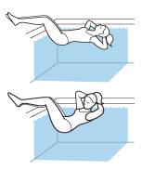
Стойте в воде спиной к краю бассейна. Обопритесь к краю бассейна логтями. Держите ноги прямо, поднимите их вверх так что бы ваш торс и бедра образовали прямой угол 90 градусов. Держитесь в этой позиции 10 секунд, продолжайте дышать в обычном ритме. Согните ноги в коленях и медленно опускайте икрами вниз, затем возвращайтесь в исходную позицию чтобы полностью выпрямить ноги. Повторите пять раз

Борт 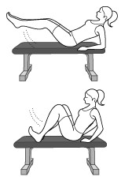
Сядьте на край тренировочной скамьи, чтобы ноги оказались параллельно ей. Облокотитесь на скамью обоими руками чтобы они оказались на каждой стороне вашего таза. Поднимайте ноги перед собой словно сворачивая ими мячик. (будте осторожны : ноги не должны касаться скамьи ) Затем стягивайте ваши ноги перед собой, и в то же самое время сгинайте верхнюю часть вашего тела . вы почувствуете напряжение в ваших мышцах живота и поднимайте себя вверх с помощью рук. Возвращайте ноги в исходную позицию и повторите все снова.

Повторяйте движения 10 раз. Пауза между повтором движения 30 секунд.

Доска 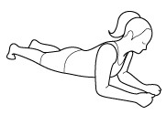
Ложитесь на пол лицом вниз с согнутыми коленями и руками перед собой. Затем, примите позицию чтобы ваши ноги были широко позади вас ,так они могут отдохнуть на пальчиках.; весь ваш вес должен держаться на ваших предплечьях., опуститесь на пол. Ваши плечи должны сформировать прямой угол с вашим предплечьем. Прижимайте ваш таз как сильно можете к своей спине , затем таз и ноги снова зафиксируйте в прямой линии на пальчиках. Держитесь так как долго как можете, затем повторите это 10 раз.

Велосипедный хруст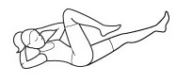
Ложитесь плоско на пол. Зафиксируйте руки за головой с вашими логтями направленными в разную сторону. Поднимите ваши ноги чтобы ваши бедра сформировали угол 90 градусов к полу , согните ваши колени по очереди, чтобы получился угол 90 градусов между вашими бедрами и икрами. Медленно начинайте вращать педалями словно вы на велосипеде. Одновременно дотрагивайтесь вашим левым логтем к правому колену, затем правым логтем к левому колену, повторяйте движение 9 раз. Отдохните 10 секунд, затем сделайте ещё один заход но уже 10 раз.

Бедра

Поднятие икры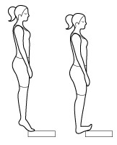
Встаньте половиной вашей стопы на возвышенную платформу (доска, книга, и т.п..); ноги поставте на ширине плеч с пальчиками направленными вперед. Поднимайтесь словно на каблуки относительно пола до тех пор пока не почувствуете натяжение в ваших икрах. Держите ваши колени прямо но не фиксируйте их специально, поднимайте себя на носочки. Повторите.
Версия для продвинутых: выполняйте упражнение одной ногой.
Делайте три захода по 12 раз, отдыхайте не более чем 90 секунд между каждым заходом.
Это упражнение укрепляет мышцы голени.

Присидания 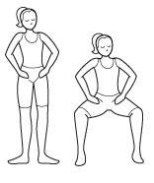
Встаньте на ширине плеч, положите руки на пояс на уровне плеч перед вами. Держите спину прямо, сгибайте колени и держите ровно ваше тело (словно сидите на стуле) до тех пор пока бедра станут почти параллельны полу. Убедитесь что держитесь пятками к полу, тогда ваши колени ни за что не упадут вашими лодышками. Задержитесь в этом положении и посчитайте до двух. Вернитесь в начальное положение сжимая ваши ягодицы при подъеме. Делайте три захода по 15 раз, отдыхайте не более чем 60 секунд между каждым заходом. Это упражнение укрепляяет переднюю часть бедер, заднюю часть бедер и ягодицы (ягодичные мышцы).
Примичание: Не делайте это упражнение если вас беспокоит ваша нижняя часть спины или ваши колени .

Прыжки в воде 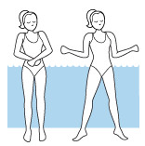
Стойте в воде с вашими стопами плотно прижатыми к полу, сожмите руки в кулаки, и поместите их у себе по центру возле живота. Начинайте медленно прыгать, раздвигая ваши стопы (чтобы они раздигались немного шире чем находятся ваши бедра), одновременно открывайте ваши руки (ваши бицепсы и предплечья должны бытьпод прямым углом). Отпрыгните в начальную позицию. Повторите 10 раз.

Присидания в воде 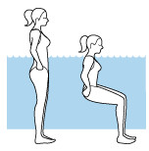
Встаньте в бассейне с вашими стопами в одну линию к бедрам. Опустите ваш торс сгибая колени и давите вашим тазом вниз вас в сидячей позиции. Убедитесь что ваши стопы стоят в плотную на полу. Напрягите ваши ягодичные мышцы чтоб привести себя обратно в начальную позицию. Повторите пять раз.

Стул 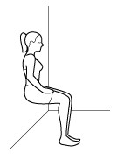
Это упражнение одно из самых легких из существующих., так как оно требует не делать ничего кроме как облокотится на стену. Зафиксируйте вашу спину против стены и держитесь так до тех пор пока ваши ноги не примут угол 90 градусов. Если вы можете посмотреть на ваш профиль, вы заметите что ваше тело находится в позе стула. Держитесь в такой позиции столько сколько можете. Укрепление бедер гарантированно!

Внутренний скульптор бедра 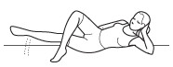
Ляжте на вашу левую сторону и установите голову на ладони вашей левой руки. Сложите вашу правую ногу перед левой чтобы ваша правая стопа стала так высоко как ваше левое колено. (или даже немного выше, зависит от уровня гибкости). Когда позиция зафиксируется постарайтесь поднять а затем опустить вашу левую ногу. Повторите. Делайте три серии по 20 раз на каждую ногу.

Кутеж в седле 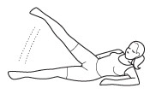
1. Ложитесь на вашу левую сторону.
2. Медленно поднимайте вашу правую ногу как можно выше и опустите дважды. (1, на половину, и второй раз до пола).
3. выполняйте это упражнение так часто как можете и затем повторите с другой ногой.

Маленькая собачка 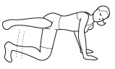
Название упражнения объясняет его наилучшим образом. Поставте себя на все 4 «лапы», на ноги и руки на ширине плеч. Вытяните вашу левую ногу в такой же позиции как собака ходит в туалет, тоесть ваша нога под углом 90 градусов (между бедром и голенью) формирует параллель с вашей спиной. Опустите вашу ногу на пол. Делайте три серии по 20 раз с каждой ногой.

Одиночный обратный выпад 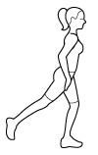
Начинайте в позиции выпада, с вашим левым коленом согнутым так что ваше левое бедро параллельно полу. Оставте вашу правую ногу согнутой за вами, опираясь на ваши пальцы. Затем, опускайтесь вперед на вашей левой ноге, и нажимайте себя на неё, выпремляйте вашу правую ногу сзади вас чтобы сформировался угол 45 градусов к полу. Держитесь весом на вашей левой ноге для баланса. Вернитесь в начальную позицию. Делайте 12 раз. Затем поменяйте ноги.

Сгибание голени 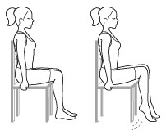
Садитесь на стул, с прямой спиной. Поставте ваши обе стопы на пол на ширине плеч. Поднимитесь на носочки так высоко как только можете, убедитесь что ваши пальцы все ещё касаются пола, задержитесь в этой позиции на три секунды. Затем, опустите носочки обратно на пол. Делайте два захода по 20 раз.

Присидания 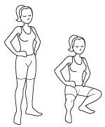
Встаньте на носочки двумя стопами, положите руки на талию. Направте ваши пальцы в разные стороны, под углом 45 градусов. Сгинайте ваши колени и опускайтесь телом чтоб ваши бедра были горизонтально. Вернитесь своим телом в начальную позицию. Делайте два захода по 15 раз, отдыхайте 30 секунд между каждым заходом.

Руки / Комбинация груди и бедер 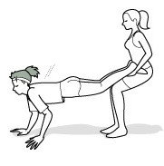
Человек 1 работает на: Руки
Человек 2 работает на: Бедра
Человек 1 лежит лицом вниз на полу с руками опертыми на пол на уровне. Человек 2 держит другого ровно,сгибая свои колени и опуская сверху них тело первого человека. (словно сидит на стуле) до тех пор пока бедра становятся почти параллельны полу, убедитесь что колени находятся в одной линии со стопами, и не выходят за пределы пальцев. Человек 2 берет стопы человека 1 и держит их на своих бедрах; держа это положение в течении всего упражнения. Человек 1, держит свои мышцы живота натянутыми, медленно сгибает свои логти и опускает тело к полу, сгибая грудь чтобы вернуть себя обратно в начальную позицию. Делайте два захода по 10 раз , меняйтесь друг с другом между каждым разом.

Комбинация бедер (внешняя и внутренняя) 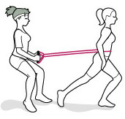
Человек 1 работает на: Бедра
Человек 2 работает на: Бедра
Человек 1 стоит стопами на ширине плеч за человеком 2, лицом к его спине. Человек 2,стоя ногами на ширине плеч, обхватывает воокруг себя ленту по центру своего тела и дает концы ленты человеку 1 ,который берет их в каждую руку. Человек два делает большой шаг вперед своей правой ногой, и держит свою спину прямо, опуская свое левое колено по направлению к полу до тех пор пока правое колено не сформирует угол 90 градусов. В то же самое время человек 1 ,держа свою спину прямо, сгинает свои колени и опускает тело (словно садясь на стул) до тех пор пока его бедра не встанут практически параллельно к полу, убедясь что колени в одной линии со стопами ,и не заходят за пальцы. Когда человек 2 сделает выпад против натяжения (сопротивления) ленты, человек 1 будет натягивать ленту чтоб сохранить равновесие. Человек 1 и 2 возвращаются в свои исходные позиции, и повторяют движение, человек 2 своей другой ногой. После того как человек 2 сделает 10 выпадов на каждую ногу, меняются позициями.

Комбинирование животика и бедер 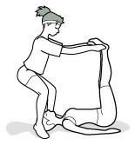
Человек 1 работает на: Бедра
Человек 2 работает на: Мышцы живота
Человек 1 становится с коленями разведенными в угол 135 градусов (позиция сидя), стопы на ширине бедер, и колени в одну линию со стопами (не заходите за пальцы). Человек 2 лежит внизу на своей спине с ногами разведенными в сторону и головой между ногами человека 1, опираясь в лодышки человека 1. Держась спиной в контакте с полом все время и сжимая живот, человек два поднимает ноги пока не сформирует угол 90 градусов с полом, держа их прямо с еле видным сгибанием в коленках. Человек 1, всё ещё в сидячей позиции , Затем давит на стопы своими руками от человека 2 вниз относительно пола. Человек 2
Person 2, сопротивляясь импульсу толчков , опускает свои ноги медленно и не позволяет стопам дотронуться до пола. Сделайте два захода по 10 штук, меняйтесь местами друг с другом между заходами.

